Current Issue
Vol 5 No 10 (2020): JurnalIlmu Pendidikan dan Ekonomi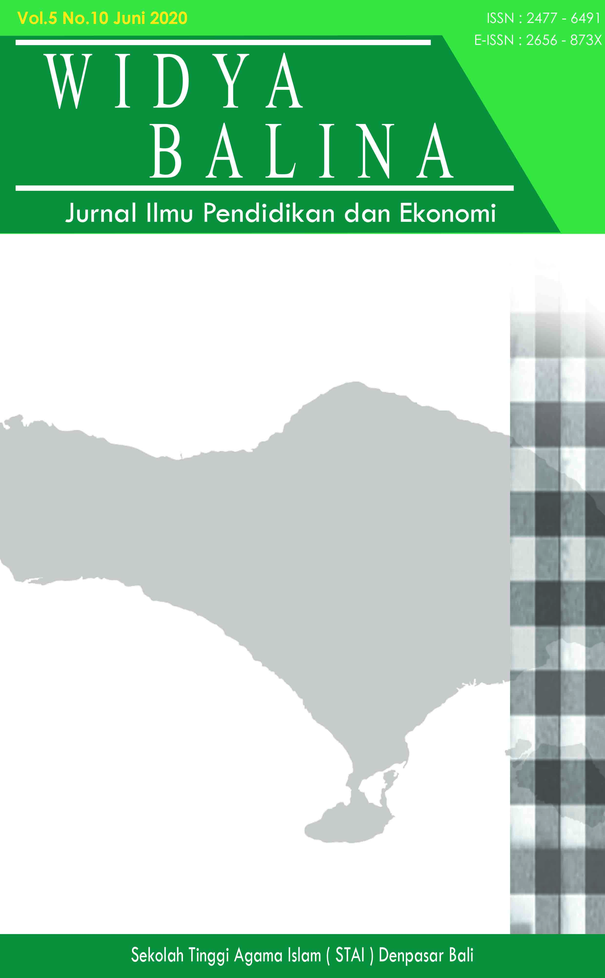
E-ISSN : 2656-873X
Published: 2020-12-28

Articles
- Peran Lembaga Keuangan Syariah Terhadap UMKM yang TerdampakPandemi COVID 19 di Indonesia
KusjuniatiKusjuniati
1- 11 PDF
- Penggunaan Video Pembelajaran dan DiskusiMelalui Telegram GrupdalamPembelajaran Daring Masa Pandemi COVID 19 di Madrasah Aliyah Al-Amin Tabanan Tahun Pelajaran 2020/2021
HarisNursyah Arifin
12 – 24 PDF
- Analisis Kinerja Sosial Perbankan Syariah di Indonesia (StudiKasus pada Bank Syariah Mandiri, Bank Mega Syariah, dan Bank Muamalat Indonesia)
FeriIrawan
25 – 34 PDF
- PengaruhDiklatTerhadapKompetensi Guru Pendidikan Agama Islam di Provinsi Banten
Anis Fauzi, AzznAlamIslami
35 – 55 PDF
- PenerapanPembelajaranKontekstualTematikuntukMeningkatkanPartisipasi dan Hasil BelajarSiswa Kelas X IPS MA RaudlotulHuffadz Kediri Tabanan Semester II Tahun Pelajaran 2015-2016
SyarofNursyah Ismail
56 – 70 PDF
View All Issues
Indexed by:
Journal WidyaBalina by STAI Denpasar Bali is licensed under a Creative Commons Attribution 4.0 International License.

WidyaBalina | JurnalIlmu Pendidikan dan Ekonomiadalahjurnal yang dikelola oleh Sekolah Tinggi Agma Islam ( STAI ) Denpasar Bali.

STAI Denpasar Bali
JlAngsoka Cargo Permai I No 12 Ubung Denpasar Bali
Email : journal@staidenpasar.ac.id | Telp : 085100684868

Principal Contact
Imam Muhayat
Drs., MA.
STAI Denpasar Bali
Phone089521063420
imammuhayat2013@gmai.com

Support Contact
RizkiAnomRaharjo, S.Kom
Phone081999081808
rizki@staidenpasar.ac.id

